SESSION 2007
Filière BCPST
PHYSIQUE
Epreuve commune aux ENS de Paris, Lyon et Cachan
Durée : 4 heures
L'usage de calculatrices électroniques de poche sans document d'accompagnement est autorisé, y compris les calculatrices programmables et alphanumériques ou à écran graphique, à condition que leur fonctionnement soit autonome et qu'il ne soit pas fait usage d'imprimante. Une seule calculatrice à la fois est admise sur la table et aucun échange n'est autorisé entre les candidats.
Quelques questions de sismologie
Cette épreuve comporte quatre problèmes indépendants.
A. Rais sismiques
Les rayons (ou rais) sismiques obéissent aux mêmes lois que les rayons lumineux en optique géométrique, l'indice de réfraction $n$ étant remplacé par $1/v$ l'inverse de la vitesse des ondes sismiques. Considérons un modèle simple de terrain, constitué de couches homogènes infiniment fines, horizontales, de vitesse $v(z)$ à la profondeur $z$ (figure 1). En un point d'un rai, on note $i$ l'angle entre le rai et la verticale. On considère que l'émission de l'onde sismique a lieu en surface (point O ) et on note $i_{0}$ la valeur de $i$ en ce point pour un rai donné ainsi que $v_{0}$ la valeur de la vitesse en surface.
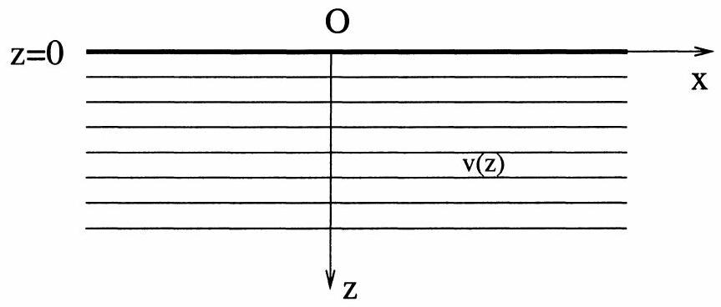
Fig. 1 - Terrain à symétrie plane.
- Donner et expliquer la relation qui lie $v$ et $i$.
- On donne un modèle de vitesse en figure 2. Quelle est la forme des rais dans la partie I du terrain?
- Dans les parties II, III et IV, les rais sont-ils recourbés vers le haut ou vers le bas?
- On appelle point bas d'un rai, le point où le rai est horizontal. Pourquoi les rais possèdent-t-ils une symétrie par rapport à un axe vertical?
- Quelle est la profondeur du point bas du rai tel que $i_{0}={45}^{∘}$ ? Dessiner qualitativement ce rai.
- Même question avec $i_{0}={40}^{∘}$. Dessiner ce rai sur le même schéma que précédemment.
- Même question avec $i_{0}={30}^{∘}$.
- Peut-il y avoir des points bas dans la partie III?
- Vers $i_{0}≃{35}^{∘}$, il y a un phénomène qu'on appelle zone d'ombre. Expliquer. Comment peut-on déterminer la valeur de cet angle à partir des données du problème?
- En approximant le rai par quelques morceaux de droites, estimer la distance de retour en surface du rai tel que $i_{0}={45}^{∘}$.
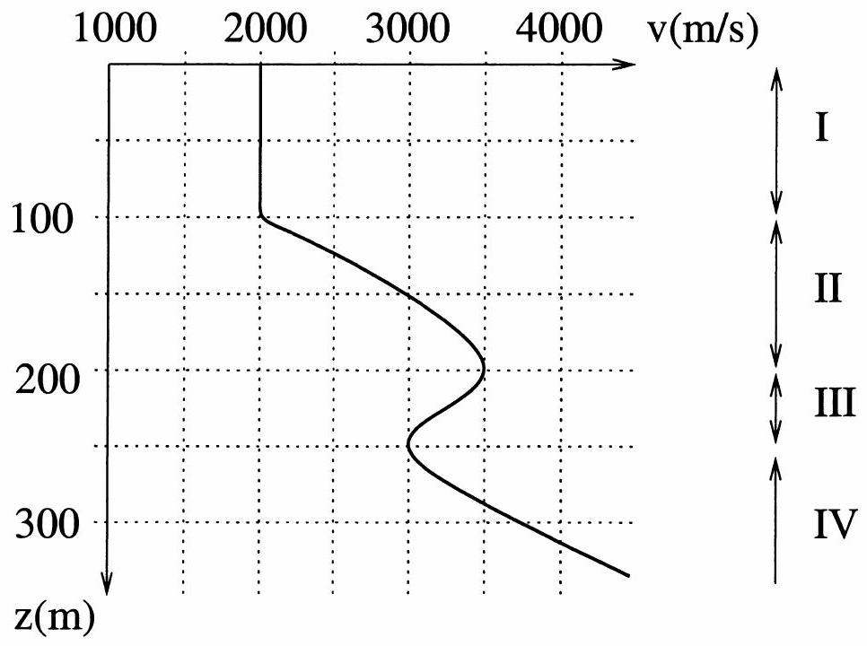
Fig. 2 - Vitesse $v$ en fonction de la profondeur $z$.
B. Sismomètre simplifié
Afin d'analyser la réponse d'un sismomètre aux mouvements du sol, schématisons un sismomètre vertical par une masse $m$ suspendue à une potence par l'intermédiaire d'un ressort de raideur $k$ (figure 3).
- Quel est l'allongement $y_{0}$ du ressort quand on lui adjoint la masse?
- Soit $s(t)$ le déplacement du sol dans un référentiel galiléen. Écrire l'équation différentielle du mouvement reliant $s(t)$ à l'allongement $y(t)$ du ressort.
- Soit un mouvement du sol sinusoïdal $s(t)=Acos⁡(ωt)$. Montrer que $y(t)=Ycos⁡(ωt)$ est solution et représenter la valeur absolue de $Y$ en fonction de $ω$. Commenter la courbe obtenue.
- Montrer qu'à haute fréquence, le sismomètre enregistre le déplacement du sol et qu'à basse fréquence, il enregistre son accélération. Avec
$k=0,4 kg{ s}^{−2}$, que peut-on choisir comme valeur(s) de la masse si on veut enregistrer le déplacement du sol à des périodes de l'ordre de une seconde?
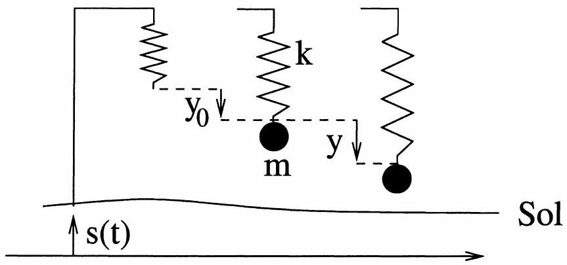
Fig. 3 - Sismomètre simplifié sans la masse (gauche), avec la masse, au repos (milieu), en mouvement (droite).
C. Mode de translation de la graine
Nous allons traiter du mouvement en translation de la graine (ou noyau interne de la Terre) supposée rigide au sein du noyau (externe) fluide. Cette oscillation en régime libre est connue sous le nom de mode de Slichter. On approximera la graine par une particule de faible taille et on admettra que son déplacement s'effectue sur une droite passant par le centre de la Terre.
Soit donc une petite particule sphérique solide de rayon $R$ et de masse volumique $ρ^{′}$ située au voisinage du centre de la Terre, dans le noyau fluide homogène de masse volumique $ρ$. La particule et le noyau sont supposés être incompressibles. On note $g(r)$ la gravité au rayon $r$ et $G=6,673×{10}^{−11}{ m}^{3}{ kg}^{−1}{ s}^{−2}$ la constante de gravitation universelle.
- Au voisinage du centre, la gravité est de la forme $g(r)=αr$ où $α$ est une constante. Voyez-vous une raison pour que $g$ soit de cette forme?
- La gravité vérifie l'équation $\frac{dg}{ dr}+\frac{2}{r}g=4πGρ$. Exprimer $α$ en fonction des autres données du problème.
- Le noyau est supposé être un fluide parfait. La particule se trouve maintenant à un petit rayon $r$. Faire le bilan des forces sur la particule. L'équilibre au centre est-il stable ou instable?
- Donner l'équation différentielle vérifiée par $r(t)$.
- Résoudre cette équation et décrire le mouvement. On donnera les quantités caractéristiques du mouvement ainsi que des analogues physiques.
- On assimile la graine de la Terre à cette particule. On donne alors $ρ=12400 kg{ m}^{−3},ρ^{′}=12850 kg{ m}^{−3},R=1200 km$. Donner les valeurs numériques des quantités caractéristiques du mouvement.
- Des théoriciens de la physique des liquides estiment que la viscosité dynamique du noyau est de l'ordre de $η={10}^{−3} Pa$ s. On suppose maintenant que le noyau est un fluide visqueux et que l'on peut appliquer la loi de Stokes. Donner la nouvelle équation différentielle vérifiée par $r(t)$, la résoudre et dessiner l'allure de la fonction $r(t)$. De quel type de mouvement s'agit-il?
- Les estimations de certains sismologues conduisent à des valeurs de $η={10}^{11} Pa$ s. Calculer les temps caractéristiques d'atténuation du mouvement pour les deux valeurs de la viscosité.
- En considérant un déplacement de la graine de l'ordre du millimètre, discuter la validité de l'application de la loi de Stokes.
- Représenter qualitativement les portraits de phase des mouvements sans viscosité et avec viscosité.
- Décrire les types d'énergies en jeu dans ces mouvements, ainsi que leur variation au cours du temps.
N.B. : Le mode de Slichter n'a, à l'heure actuelle, pas été détecté de façon indiscutable par l'intermédiaire des sismomètres ou des gravimètres.
D. Ondes sismiques et diffusion thermique
Nous cherchons dans ce problème à quantifier l'influence de la diffusion thermique sur les ondes sismiques. Le milieu est supposé être un liquide parfait compressible et conducteur de chaleur. Les variables dépendent du temps $t$ et d'une seule coordonnée cartésienne $x$. Les coefficients suivants sont supposés indépendants du temps et de la position : les incompressibilités isentropique et isotherme $K_{S}=−V{\left(\frac{∂P}{∂V}\right)}_{S}$ et $K_{T}=−V{\left(\frac{∂P}{∂V}\right)}_{T}$, les capacités thermiques isochore et isobare $C_{V}=T{\left(\frac{∂S}{∂T}\right)}_{V}$ et $C_{P}=T{\left(\frac{∂S}{∂T}\right)}_{P}$, la dilatation isobare $α=\frac{1}{V}{\left(\frac{∂V}{∂T}\right)}_{P}$, la conductivité thermique $λ$.
On s'intéresse à un volume parallélipédique $V$ compris à un instant $t$ entre les abscisses $x$ et $x+dx$. On note $s$ la section de ce volume perpendiculairement à la direction $x$, ainsi que $P,S,V,T$ et $ρ$, sa pression, son entropie, son volume, sa température et sa masse volumique.
Certaines parties du problème peuvent être traitées indépendamment des autres.
Échanges de chaleur
Le milieu à l'équilibre est traversé par une onde sismique, c'est-à-dire une perturbation de pression.
- Cette onde induit un flux de chaleur $j(x,t)$; pourquoi?
- Pourquoi ne peut-on pas a priori considérer l'évolution comme réversible?
- Montrer que la quantité de chaleur reçue par le volume $V$ pendant le temps $dt$ est $δQ=−\frac{∂j}{∂x}V dt$.
- Rappeler et expliquer l'expression de $j$ en fonction de $T$.
- En déduire l'expression de $δQ$ en fonction des variations de température.
Principes mécaniques et thermodynamiques
A un instant $t+dt$, les quantités thermodynamiques deviennent $U+dU$, $P+dP$, etc.
6. L'onde induit une vitesse du milieu $v(x,t)$. En comparant le volume aux instants $t$ et $t+dt$, montrer que $\frac{dV}{ dt}=V\frac{∂v}{∂x}$; on repérera cette relation par la référence (1).
7. En effectuant un bilan des forces montrer que $ρ\frac{dv}{ dt}=−\frac{∂P}{∂x}$; ce sera l'équation (2).
8. Calculer le travail des forces de pression sur le volume pendant le temps $dt$ et l'exprimer en fonction de $P,V,ρ$ et $v$ (on supposera que la pression est continue).
9. Rappeler l'expression de $dU$ en fonction des variations de $V$ et $S$. A l'aide du premier principe de la thermodynamique en déduire que $δQ=T dS$.
10. Déduire des relations précédentes l'expression de $\frac{dS}{ dt}$ en fonction de $V$ et des variations de $T$; ce sera l'équation (3).
Relations thermodynamiques
- Montrer que ${\left(\frac{∂P}{∂S}\right)}_{V}=\frac{αK_{S}T}{C_{P}}$. On admettra dans la suite qu'on a aussi ${\left(\frac{∂T}{∂V}\right)}_{S}=−\frac{αK_{S}T}{C_{P}}$.
- En déduire les expressions de $\frac{dP}{ dt}$ et $\frac{dT}{ dt}$ en fonction de $\frac{dV}{ dt},\frac{ dS}{ dt}$ et des coefficients thermodynamiques. Ce seront les équations (4) et (5).
- Montrer que $K_{T}=K_{S}\left(1−\frac{α^{2}TK_{T}V}{C_{P}}\right)$. On admettra dans la suite qu'on a aussi $\frac{K_{T}}{K_{S}}=\frac{C_{V}}{C_{P}}$.
Ondes planes
On cherche maintenant des solutions aux équations couplées (1) à (5) sous la forme d'ondes planes monochromatiques écrites sous forme complexe :
$$\begin{matrix} & v(x,t)=\overset{ˆ}{v}e^{i(ωt−kx)} \\ & P(x,t)=P_{0}+\overset{ˆ}{P}e^{i(ωt−kx)} \\ & S(x,t)=S_{0}+\overset{ˆ}{S}e^{i(ωt−kx)} \\ & V(x,t)=V_{0}+\overset{ˆ}{V}e^{i(ωt−kx)} \\ & T(x,t)=T_{0}+\overset{ˆ}{T}e^{i(ωt−kx)} \\ & ρ(x,t)=ρ_{0}+\overset{ˆ}{ρ}e^{i(ωt−kx)}\end{matrix}$$
$avecω∈R,k∈C,i^{2}=−1$, et où $P_{0},S_{0},V_{0},T_{0}$ et $ρ_{0}$ sont des constantes représentant les valeurs des paramètres à l'équilibre. $\overset{ˆ}{P},\overset{ˆ}{S},\overset{ˆ}{V},\overset{ˆ}{T}$ et $\overset{ˆ}{ρ}$ sont des coefficients constants très petits devant $P_{0},S_{0},V_{0},T_{0}$ et $ρ_{0}$.
14. Pourquoi peut-on, dans les relations (1) à (5), remplacer $V,T$, et $ρ$, lorsqu'ils ne sont pas dérivés, par $V_{0},T_{0}$, et $ρ_{0}$.
15. Écrire un système d'équations reliant les coefficients $\overset{ˆ}{v},\overset{ˆ}{P},\overset{ˆ}{S},\overset{ˆ}{V}$ et $\overset{ˆ}{T}$ entre eux. On assimilera pour cela les dérivées $\frac{d}{dt}$ aux dérivées partielles $\frac{∂}{∂t}$. Finalement, par souci de concision dans l'écriture, on enlèvera les indices $_{0}$.
16. En déduire une relation entre $k$ et $ω$. En notant $c_{v}=C_{V}/ρV$ et $c_{p}=C_{P}/ρV$ les capacités thermiques massiques et $χ=λ/ρc_{v}$ la diffusivité thermique, montrer qu'on peut mettre cette relation sous la forme
$$(β−1)\left(β−i\frac{ω}{ω_{1}}\right)=i\frac{ω}{ω_{2}}$$
avec
$$β=\frac{ρ}{K_{S}}{\left(\frac{ω}{k}\right)}^{2}, ω_{1}=\frac{K_{S}}{ρχ}, ω_{2}=\frac{c_{p}^{2}}{α^{2}χTc_{v}}=\frac{ω_{1}}{1−K_{T}/K_{s}}.$$
- Montrer que dans la limite $λ→0,k$ prend une valeur $k_{S}$ réelle et que la vitesse de l'onde est $C_{S}=\sqrt{\frac{K_{S}}{ρ}}$.
- Donner les valeurs correspondantes dans la limite $λ→+∞$. On les appellera $k_{T}$ et $C_{T}$.
- Commenter les deux résultats précédents.
Application à la Terre
Pour les applications numériques, on prendra les valeurs du manteau terrestre vers 600 km de profondeur :
$$\begin{matrix}ρ=4000 kg{ m}^{−3} & K_{S}=2,5×{10}^{11} Pa & α=2,0×{10}^{−5}{ K}^{−1} \\ λ=5,0 W{ m}^{−1}{ K}^{−1} & c_{p}=1250 J{ kg}^{−1}{ K}^{−1} & T=2000 K\end{matrix}$$
- Estimer numériquement $K_{T},c_{v},C_{S},C_{T},χ,ω_{1}$ et $ω_{2}$.
- Les fréquences des ondes sismiques sont de l'ordre de 1 Hz . En déduire que, dans le cas du manteau terrestre, $ω_{1}$ et $ω_{2}$ sont très grands devant une quantité que l'on précisera et que $β≃1+i\frac{ω}{ω_{2}}$.
- En effectuant le développement limité correspondant, exprimer $k$ en fonction de $ω,C_{S}$ et $ω_{2}$. En déduire qu'on peut mettre $e^{i(ωt−kx)}$ sous la forme $e^{−\frac{πx}{QL}}e^{iω\left(t−x/C_{S}\right)}$ où $L$ est la longueur d'onde. Donner $Q$ en fonction de $ω$ et $ω_{2}$.
- Quelle est la diminution de l'amplitude de l'onde après que celle-ci a parcouru une longueur d'onde? Cette diminution est-elle sensible dans le cas du manteau terrestre? Conclure sur l'influence de la diffusion thermique sur la propagation des ondes sismiques dans la Terre.

